FUNDAÇÃO OSWALDO ARANHA
CENTRO UNIVERSITÁRIO DE VOLTA REDONDA
CURSO DE SISTEMAS DE INFORMAÇÃO
BANCO DE DADOS II - PESQUISA TÉCNICA

View e Materialized View (Snapshot)

Autor
Matheus Gonçalves Alberto
Orientador
Me. Rosenclever Lopes Gazoni

Volta Redonda
2017

View e Materialized View (Snapshot)

Sumário

1.0 CONCEITOS. 4
1.1 Conceito de View. 4
1.1.1 Sintaxe 4
1.2 Conceito de “Materialized View” (SNAPSHOT) 5
1.2.1 Sintaxe 5
2.0 PESQUISA: 6
2.1 Criando a Materialized View: 7
3.0 BIBLIOGRAFIA 8

CONCEITOS.

Conceito de View.

View é uma maneira alternativa de observação de dados de uma ou mais entidades, que compõem uma base de dados. As views também podem ser consideradas como tabela virtual ou uma consulta armazenada.
O principal objetivo de uma view é “SEGURANÇA”, pois permite que os usuários acessem dados por meio da exibição, sem conceder permissões aos usuários para acessar diretamente as tabelas base subjacentes.
Uma view pode ser criada para focalizar, simplificar e personalizar a percepção que cada usuário tem do banco de dados, e para fornecer uma interface compatível com versões anteriores para emular uma tabela cujo esquema foi alterado.

Sintaxe

CREATE [OR RPLACE] [FORCE | NOFORCE] VIEW view
[(alias[, alias]…)]
AS subquery
[WITH CHECK OPTION [CONTRAINT constraint]]
[WITH READ ONLY [CONSTRAINT constraint]];

Conceito de “Materialized View” (SNAPSHOT)

Materialized views são objetos do banco de dados Oracle utilizados para armazenar dados de consultas que precisem ler uma grande quantidade de dados de diferentes tabelas/views. Elas funcionam como uma tabela do banco, manualmente ou via job, que permite a execução de queries complexas, lendo um único objeto de banco de dados.
Com ela você ganha performance de acesso aos dados, mas passa ter um custo maior de atualização dos dados. Precisa analisar o que é mais interessante em cada caso. Então esta é uma otimização de acesso. Ela, obviamente, ocupa espaço em disco.
São utilizadas para fazer atualizações, a própria Oracle garante que as atualizações são feitas com sucesso numa tabela destinatária após terem sido efetivadas nas tabelas originais. Isso nos dá mais tranquilidade na administração e no desenvolvimento.

    - Sintaxe
CREATE MATERIALIZED VIEW view-name
ON PREBUILT TABLE
REFRESH [FAST | COMPLETE | FORCE ]
ON [COMMIT | DEMAND ]
[[ENABLE | DISABLE] QUERY REWRITE]
AS
SELECT ...;

2.0 PESQUISA:

PESQUISE SOBRE A DIFERENÇA ENTRE UMA VIEW E UMA MATERIALIZED VIEW (SNAPSHOT).

Segundo a documentação da Oracle, uma Materialized View é um objeto de banco
de dados que contém os resultados de uma consulta e uma View é uma tabela lógica baseada em uma ou mais tabelas ou vistas e não contém dados em si.
A decisão se a sua view deve ser simples ou materializada é tomada com base no tipo de utilização das tabelas usadas pela consulta da view.
Essa decisão se baseia nos seguintes fatores:
Consulta mais na view do que altera os dados das tabelas.
Quando os dados do seu banco de dados são alterados com frequência.
Contudo, você deve usar uma visão materializada quando o desempenho das buscas na view é mais importante que o desempenho da escrita nas tabelas que ela utiliza. Mas se uma tabela utilizada pela view tem muita alteração de dados, talvez seja mais interessante que a view não seja materializada.

ENUNCIE UM PROBLEMA E CRIE UMA MATERIALIZED VIEW PARA O ESQUEMA HR

O Gerente de marketing deseja pagar seus funcionários, para isso ele precisa saber quantos funcionários existem em seu departamento, e o valor total dos salários dos funcionários.
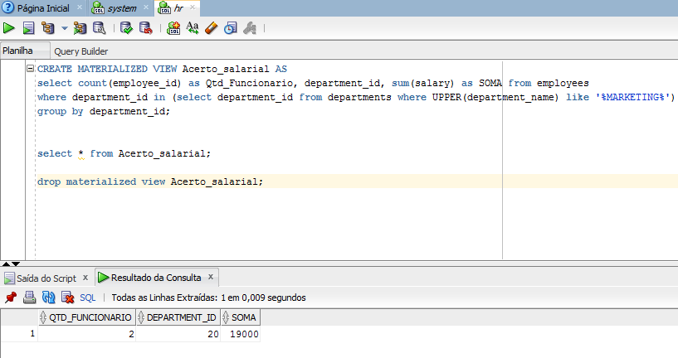
Print Screen Oracle SQL Developer

2.1 Criando a Materialized View:

CREATE MATERIALIZED VIEW Acerto_salarial AS
select count(employee_id) as Qtd_Funcionario, department_id, sum(salary) as SOMA from employees
where department_id in (select department_id from departments where UPPER(department_name) like '%MARKETING%')
group by department_id;

Foi criado uma Materialized View para que o gerente veja os dados que ele realmente precisa, e essa materialized view possa ser atualizada com frequência.
Em seguida um select com os dados que eu queria extrair da tabela de funcionários.
Na clausula WHERE fiz uma subconsulta para achar o departamento de marketing.
Estes procedimentos retornaram à quantidade de funcionários que possuem no departamento de marketing de id 20 e a soma dos salários destes funcionários.

REFERÊNCIAS BIBLIOGRAFIA

DEVMEDIA: Introdução as Views
<http://www.devmedia.com.br/introducao-a-views/1614:>
Acessado em 01 de junho 2017.

MICROSOFT: CREATE VIEW (Transact-SQL)
<https://msdn.microsoft.com/pt-BR/library/ms187956.aspx>
Acessado em 01 de junho 2017

DICAS DE PROGRAMAÇÃO: Qual a diferênça entre View e Materialized View?
<http://www.dicasdeprogramacao.com.br/qual-a-diferenca-entre-view-e-materialized-view/> Acessado em 03 de junho 2017

STACK OVER FLOW : Qual a diferença entre View e Materialized View?
<https://pt.stackoverflow.com/questions/138033/qual-a-diferen%C3%A7a-entre-view-e-materialized-view> Acessado em 07 de junho 2017

ORACLE : CREATE VIEW
<https://docs.oracle.com/cd/B19306_01/server.102/b14200/statements_8004.htm>
Acessado em 07 de junho 207

DEVMEDIA: Gerenciamento Materialized Views
<http://www.devmedia.com.br/oracle-materialized-views-gerenciando-em-standby-logicos-no-oracle/32098> Acessado em 07 de junho 2017.

